Függelékek:

1. függelék: „ A település területén található műemlékek” jegyzéke

 | A | B | C | D | E
 | Település | hrsz | védettség jogi  jellege | azonosító | Védett örökségi érték neve
1 | Dunabogdány | 253 | műemlék | 7000 [7002] | Kálváriakápolna
2 | Dunabogdány | 900 | műemlék | 7002 [7004] | Szent Rozália-kápolna
3 | Dunabogdány | 919 | műemlék | 15379 | Lakóház gazdasági épülete
4 | Dunabogdány | 919 | műemlék | 9347 [7005] | Lakóház és gazdasági épület
5 | Dunabogdány | 919 | műemlék | 16597 | Lakóház
6 | Dunabogdány | 993 | műemlék | 7001 [7003] | Szent Rókus-kápolna

2. függelék: „A település területén található régészeti lelőhelyek” jegyzéke
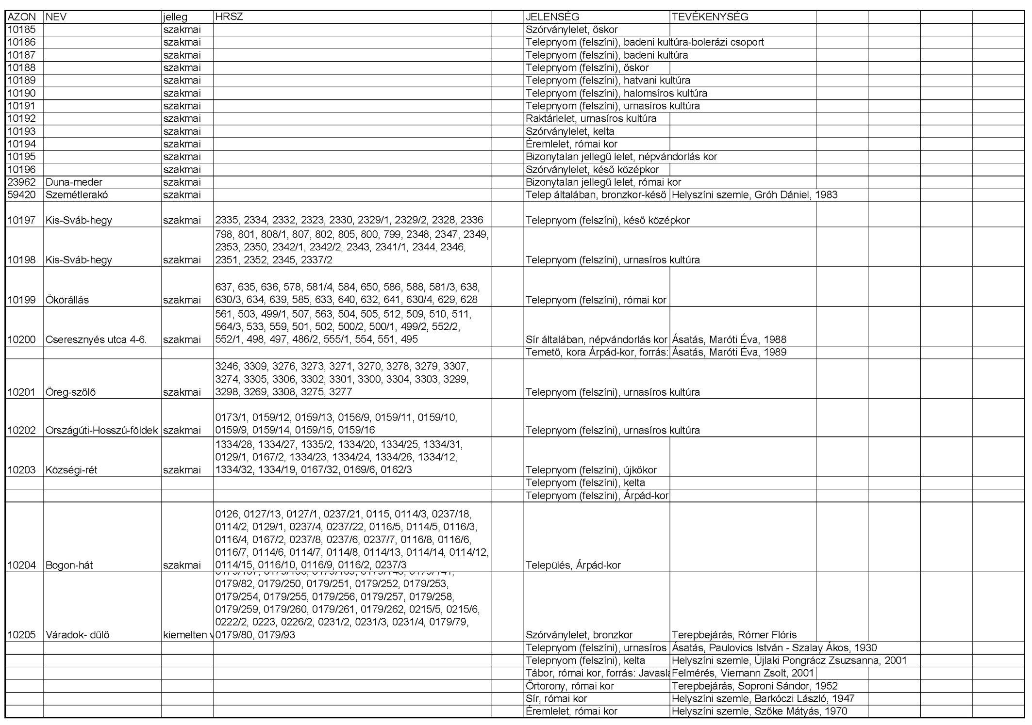

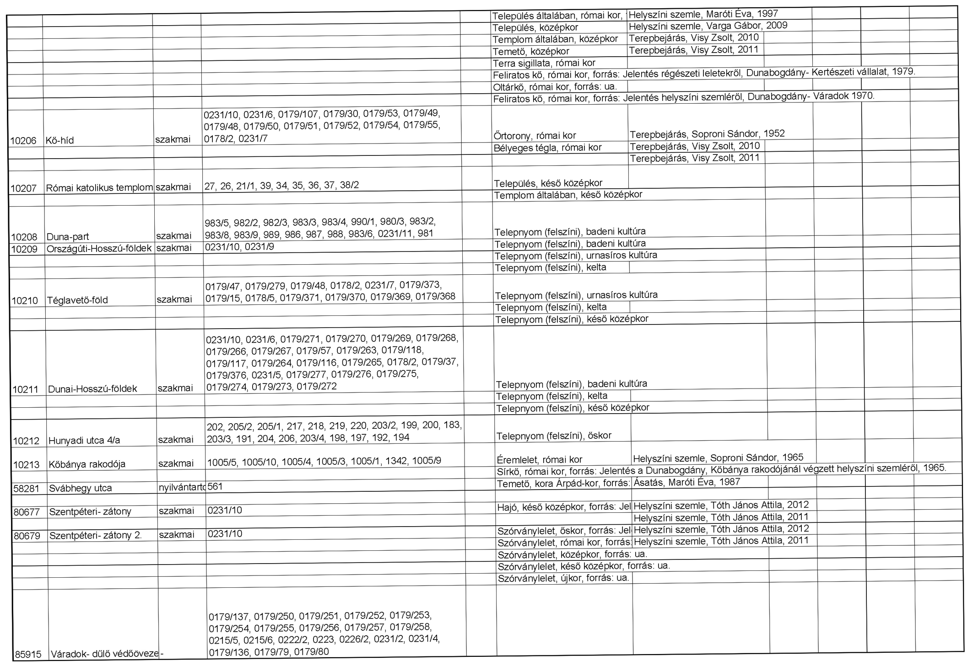

3. függelék: „Növénytelepítési távolságokra vonatkozó előírások és közterületre javasolt fafajok”

1./ A legkisebb ültetési (telepítési) távolság az ingatlan határától:
a)belterületen és a külterületi kert, szőlő, gyümölcsös művelési ágú területeken:
- szőlő, valamint 3 méternél magasabbra nem növő gyümölcs- és egyéb bokor (élősövény) esetében 0,50 méter
- 3 méternél magasabbra nem növő gyümölcs- és egyéb fa esetében 1,00 méter
- 3 méternél magasabbra növő gyümölcs- és egyéb fa, valamint gyümölcs- és egyéb bokor (élősövény) esetében 2,00 méter

- b)külterületnek a kert, szőlő, gyümölcsös művelési ágú területen kívül eső részén:
- gyümölcsfaiskolai nevelés alatt álló növény, továbbá szőlő, köszméte, ribizke- és málnabokor esetében 0,80 méter
- minden egyéb gyümölcsbokor (mogyoró, stb.) esetében 2,00 méter
- birs, naspolya, birsalanyra oltott körtefa esetében 2,50 méter
- törpealanyra oltott almafa, továbbá meggy-, szilva- és mandulafa esetén 3,50 méter
- vadalanyra oltott alma- és körtefa, továbbá kajszifa és a 4 m-nél magasabbra nem növő díszfák esetében 4,00 méter
- cseresznyefa esetében 5,00 méter
- dió- és gesztenyefa, továbbá minden fel nem sorolt gyümölcsfa és a 4 m-nél magasabbra növő díszfák esetében 8,00 méter

c)külterületnek a kert, szőlő, gyümölcsös művelési ágú területen kívül eső részén, amennyiben a szomszédos földterület szőlő, gyümölcsös vagy kert, szőlőt és gyümölcsfát a b./ pontban foglalt ültetési távolságok megtartásával, egyéb bokrot, vagy fát az alábbi ültetési távolságok megtartásával lehet ültetni:
- 1 méternél magasabbra nem növő bokor (élősövény) esetében 0,80 méter
- 2 méternél magasabbra nem növő bokor (élősövény) esetében1,20 méter
- 2 méternél magasabbra növő bokor (élősövény) esetében 2,00 méter
- fa esetében 8,00 méter

2./ Belterületi közterületeken minden, 3 m-nél magasabbra nem növő gyümölcs- és egyéb fát 1,5 méter, 3 méternél magasabbra növő gyümölcsfát és egyéb fát legalább 2,5 méter távolságra szabad ültetni (telepíteni) az ingatlanhatároktól.

3./ Közút területén - szőlőtől, gyümölcsöstől és kerttől - minden gyümölcs- és egyéb fát, valamint bokrot, legalább 1,5 méter, 3 méternél magasabbra növő gyümölcsfát és egyéb fát legalább 2,5 méter távolságra szabad ültetni (telepíteni).

4./ Utcafásításra javasolt fafajok

12 m-nél keskenyebb utcákban légvezeték alá telepíthető fafajok:
- Crataegus laevigata – díszgalagonya
- Crataegus oxyacantha - díszgalagonya
- Malus sargentii – aranyalma
- Prunus serrulata – japán cseresznye fajták
- Sorbus aria – lisztes berkenye
- szilva
- kajszi

légvezeték mentes helyeken az előző fafajok az alábbiakkal kiegészítve:
- Acer campestre – mezei juhar
- Pyrus calleryana ’Chanticleer’ – díszkörte
- körte

12 m-nél szélesebb utcákban légvezeték alá telepíthető fafajok:
légvezeték alá
- Fraxinus ornus ’Mecsek’ - gömbkőris
- Prunus avium ’Plena’ – telt virágú cseresznye
- meggy

légvezeték mentes helyeken az előző fafajok az alábbiakkal kiegészítve:
- Fraxinus ornus – virágos kőris
- Fraxinus excelsior – magas kőris
- Tilia cordata – kislevelű hárs
- cseresznye
- dió

4. sz függelék: „A helyi védelem alatt álló természeti értékek”

Megnevezés | Helyrajzi szám | A védett természeti érték tulajdonosa
Dunabogdányi hársfasor természeti emlék  Kálvária hársfái (16 db) | 253 | Római Katolikus Egyház
Dunabogdányi platán természeti emlék  Szent János tér 3. számú ház előtti közterületen álló platánfa | 130 | Dunabogdány Község Önkormányzata
Dunabogdányi hárs természeti emlék  A katolikus templom kertjében található nagylevelű hárs | 26 | Római Katolikus Egyház
Dunabogdányi hullámtér természetvédelmi terület  A Duna folyam jobb parti vízparti területe, - mely a Kisoroszi révtől a Gyermeküdülő vízparti területéig, | 0231/10 hrsz.-ú ingatlanból a hullámtér parti sávja a Kisoroszi révtől a Budapest VI. ker. Gyermeküdülő vízparti területéig, 0231/11; 0231/9 | Magyar Állam (vagyonkezelő:  KDV-KÖVIZIG)

Helyi védettek az alábbi fák és fasorok:
- Kossuth L. utca: vegyes gömbjuhar és hársfa fasor
- Táncsics Mihály utca: vegyes hamisciprus és tuja fasor
- Erzsébet királyné utca: kétoldali csörgőfa fasor
- A Polgármesteri Hivatal előtti idős hársfa
- Katolikus temető: hársfa sor
- Hegyalja utca fasora és iskolakert idős fái
- A Posta kertjében álló, törökmogyoró és császárfa
- Az óvodakert 2 idős vadgesztenye fája
- Református templomudvar 2 db idős hársfája

5. sz. függelék: „Kis-Duna mértékadó árvízszint”

11/2010. (IV. 28.) KvVM rendelet a folyók mértékadó árvízszintjeiről

Szentendrei-Dunaág

 | A | B | C | D | E | F | G
1 | Fkm | Mértékadó árvízszint  m B. f. | A bal parti töltés |  | A jobb parti töltés |  | Megjegyzés a mérce helye, LNV, cm |  LNV  |, cm
2 |  |  | kezelője | km | kezelője | km
3 | 0,00 | 104,11 | Közép- |  | Közép- |  | Duna
4 | 2,40 |  | Duna-völgyi |  | Duna-völgyi | 0,000
5 | 6,90 |  |  |  |  | 4,250
6 | 7,00 | 104,46
7 | 9,00 |  | Vízügyi |  | Vízügyi | 0,000
8 | 9,91 | 104,60 | Igazgatóság |  | Igazgatóság |  | Szentendre, v.m., LNV = 716
9 | 10,50 |  |  |  |  | 2,187
10 | 10,70 |  |  | 0,800
11 | 11,30 |  |  |  |  | 2,995
12 | 12,00 | 104,66
13 | 15,00 | 104,82
14 | 19,76 |  |  | 9,059 |  |  | Tahi közúti híd
15 | 26,74 | 105,79 |  |  |  |  | Dunabogdány, v.m.,  LNV = 690
16 | 31,57 | 106,13 |  |  |  |  | Duna

6.. függelék: Duna-Ipoly Nemzeti Parkhoz tartozó ingatlanok listája
Megjegyzés: A hatályos jogszabályban ellenőrizendő, csak tájékoztatásra!

Duna-Ipoly Nemzeti Parkhoz tartozó ingatlanok listája

036/1-2, 037/2–4, 037/7–8, 038, 039, 040/1–4, 041/1–10, 042–047, 048/1–2, 049–053, 054/1–8, 055/7, 055/9, 055/11–23, 055/25–34, 056, 057, 058/1–6, 059, 060, 0238, 0239, 0240/1–2, 0241, 0242, 0243/1–2, 0244/1–2, 0245, 0246/1–3, 0247/1, 0248/1–2, 0249/1–2, 0250–0253;

7. függelék: A Natura 2000 terület által lefedett földrészletek
Megjegyzés: A hatályos jogszabályban ellenőrizendő, csak tájékoztatásra!
5. A DUNA-IPOLY NEMZETI PARK IGAZGATÓSÁG MŰKÖDÉSI TERÜLETÉN TALÁLHATÓ KÜLÖNLEGES MADÁRVÉDELMI TERÜLETEK
5.2. Börzsöny és Visegrádi-hegység (HUDI10002)
5.2.6. Dunabogdány
035/1, 036/1, 036/2, 037/2, 037/3, 037/4, 037/7, 038, 039, 040/1, 040/2, 040/3, 040/4, 041/1, 041/2, 041/3, 041/4, 041/5, 041/6, 041/7, 041/8, 041/9, 041/10, 042, 043, 044, 045, 046, 047, 048/1, 048/2, 049, 050, 051, 052, 053, 054/1, 054/2, 054/3, 054/4, 054/5, 054/6, 054/7, 054/8, 055/7, 055/9, 055/11, 055/12, 055/13, 055/14, 055/15, 055/16, 055/17, 055/18, 055/19, 055/20, 055/21, 055/22, 055/23, 055/25, 055/26, 055/27, 055/28, 055/29, 055/30, 055/31, 055/32, 055/33, 055/34, 056, 057, 058/1, 058/2, 058/3, 058/4, 058/5, 058/6, 059, 060/2, 060/5, 060/6, 060/8, 065/170, 099/5, 0102/2, 0102/3, 0102/4, 0102/5, 0102/6, 0102/7, 0102/12, 0102/13, 0102/14, 0102/15, 0102/16, 0102/17, 0103/1, 0103/2, 0103/3, 0104/1, 0104/2, 0104/3, 0104/4, 0104/5, 0104/7, 0104/8, 0104/9, 0104/10, 0104/11, 0104/13, 0104/14, 0104/15, 0104/17, 0104/18, 0104/19, 0104/21, 0104/22, 0104/23, 0104/24, 0104/27, 0104/31, 0104/32, 0104/33, 0104/34, 0104/35, 0104/36, 0104/37, 0104/38, 0104/39, 0104/40, 0104/41, 0104/42, 0104/43, 0104/44, 0104/45, 0104/46, 0104/47, 0104/48, 0104/49, 0104/50, 0104/51, 0104/52, 0105, 0106/1, 0106/2, 0107, 0108/1, 0108/3, 0108/4, 0108/5, 0109/2, 0109/3, 0109/4, 0109/5, 0109/6, 0109/7, 0110/1, 0110/2, 0110/5, 0110/8, 0110/9, 0110/11, 0110/12, 0110/13, 0110/14, 0110/15, 0110/16, 0110/17, 0110/18, 0110/20, 0110/21, 0110/22, 0110/23, 0110/24, 0110/25, 0110/26, 0110/27, 0110/28, 0110/29, 0110/30, 0110/31, 0110/32, 0110/33, 0110/34, 0110/35, 0110/36, 0111, 0112/2, 0112/4, 0112/5, 0112/6, 0112/7, 0112/8, 0112/9, 0112/10, 0112/11, 0112/12, 0112/14, 0112/15, 0112/17, 0112/18, 0112/19, 0112/20, 0112/21, 0112/22, 0112/23, 0112/24, 0112/25, 0112/26, 0112/27, 0112/28, 0112/29, 0112/30, 0112/31, 0112/32, 0112/33, 0112/34, 0113, 0114/3, 0114/5, 0114/6, 0114/7, 0114/8, 0114/10, 0114/11, 0114/12, 0114/13, 0114/14, 0114/15, 0114/16, 0114/17, 0114/18, 0115, 0116/2, 0116/3, 0116/4, 0116/5, 0116/6, 0116/7, 0116/8, 0116/9, 0116/10, 0116/11, 0117, 0118/2, 0118/3, 0118/6, 0118/7, 0118/8, 0118/9, 0119, 0120/1, 0120/5, 0120/7, 0120/8, 0120/9, 0120/10, 0120/11, 0120/12, 0120/13, 0120/14, 0120/15, 0120/16, 0120/17, 0121/1, 0121/2, 0121/4, 0121/5, 0121/6, 0121/7, 0121/8, 0121/9, 0122/1, 0122/2, 0122/3, 0122/4, 0122/5, 0122/6, 0122/7, 0122/8, 0122/9, 0123/2, 0123/3, 0123/4, 0123/5, 0123/7, 0123/9, 0123/10, 0123/11, 0123/12, 0123/13, 0123/14, 0123/15, 0123/16, 0123/17, 0123/18, 0123/19, 0123/20, 0123/21, 0124, 0125/1, 0125/2, 0125/3, 0125/4, 0125/6, 0125/7, 0125/8, 0125/9, 0125/10, 0126, 0127/1, 0127/3, 0127/5, 0127/6, 0127/7, 0127/8, 0127/11, 0127/12, 0127/13, 0127/14, 0127/15, 0127/16, 0127/17, 0127/18, 0127/19, 0127/20, 0127/21, 0128/2, 0128/3, 0128/4, 0128/5, 0128/6, 0128/8, 0128/9, 0128/10, 0128/11, 0128/12, 0128/13, 0128/14, 0128/15, 0128/16, 0128/17, 0128/18, 0129/1, 0129/2, 0130/7, 0130/8, 0130/9, 0130/10, 0130/11, 0130/12, 0130/13, 0130/14, 0130/15, 0130/16, 0130/17, 0130/18, 0130/20, 0130/21, 0130/22, 0130/23, 0130/24, 0130/25, 0130/26, 0130/27, 0131, 0133/2, 0133/3, 0133/4, 0133/5, 0133/7, 0133/10, 0133/12, 0133/13, 0133/15, 0133/16, 0133/17, 0133/18, 0133/19, 0133/20, 0134, 0135/2, 0135/3, 0135/4, 0135/5, 0135/6, 0135/7, 0135/8, 0135/9, 0135/13, 0135/14, 0135/15, 0136, 0137/1, 0137/2, 0137/3, 0137/4, 0137/5, 0137/6, 0137/7, 0138, 0139, 0140, 0141, 0142, 0143, 0144, 0145, 0147/3, 0147/5, 0147/6, 0148, 0149, 0150/2, 0150/3, 0150/4, 0151, 0152/2, 0152/3, 0152/4, 0152/5, 0153, 0154, 0155, 0156/6, 0156/7, 0156/8, 0156/9, 0156/10, 0156/11, 0156/12, 0156/13, 0156/14, 0156/15, 0156/16, 0156/17, 0156/18, 0156/19, 0156/20, 0156/21, 0156/22, 0156/23, 0156/24, 0156/25, 0156/26, 0156/27, 0156/28, 0156/29, 0156/30, 0156/31, 0156/32, 0159/8, 0159/9, 0159/10, 0159/11, 0159/12, 0159/13, 0159/14, 0159/15, 0159/16, 0159/18, 0159/24, 0159/25, 0159/26, 0159/27, 0159/28, 0159/29, 0160/1, 0162/1, 0162/3, 0163/1, 0163/2, 0163/3, 0163/4, 0163/5, 0163/6, 0163/7, 0163/8, 0163/9, 0163/10, 0163/11, 0164, 0165/6, 0165/8, 0165/9, 0165/10, 0165/11, 0165/12, 0165/13, 0165/14, 0165/15, 0165/16, 0165/17, 0165/18, 0165/19, 0165/20, 0165/21, 0166, 0167/2, 0167/32, 0167/34, 0167/35, 0168, 0169/6, 0169/7, 0169/10, 0169/8b, 0169/9b, 0178/2, 0179/13, 0179/15, 0179/30, 0179/32, 0179/37, 0179/38, 0179/39, 0179/40, 0179/41, 0179/42, 0179/44, 0179/45, 0179/47, 0179/48, 0179/49, 0179/50, 0179/51, 0179/52, 0179/53, 0179/54, 0179/55, 0179/57, 0179/59, 0179/60, 0179/72, 0179/73, 0179/74, 0179/76, 0179/77, 0179/79, 0179/80, 0179/83, 0179/84, 0179/85, 0179/86, 0179/87, 0179/88, 0179/89, 0179/90, 0179/91, 0179/92, 0179/93, 0179/94, 0179/95, 0179/96, 0179/97, 0179/98, 0179/99, 0179/100, 0179/101, 0179/102, 0179/103, 0179/104, 0179/105, 0179/106, 0179/107, 0179/108, 0179/109, 0179/110, 0179/111, 0179/112, 0179/113, 0179/114, 0179/116, 0179/117, 0179/118, 0179/120, 0179/121, 0179/122, 0179/123, 0179/124, 0179/125, 0179/238, 0179/239, 0179/240, 0179/241, 0179/242, 0179/243, 0179/244, 0179/245, 0179/246, 0179/247, 0179/248, 0179/249, 0179/250, 0179/251, 0179/252, 0179/253, 0179/254, 0179/255, 0179/256, 0179/257, 0179/258, 0179/259, 0179/260, 0179/261, 0179/262, 0179/263, 0179/264, 0179/265, 0179/266, 0179/267, 0179/268, 0179/269, 0179/270, 0179/271, 0179/272, 0179/273, 0179/274, 0179/275, 0179/276, 0179/277, 0179/279, 0179/280, 0179/281, 0179/282, 0179/283, 0179/284, 0179/285, 0179/286, 0179/287, 0179/288, 0179/289, 0179/290, 0179/291, 0179/292, 0179/293, 0179/294, 0179/295, 0179/298, 0179/299, 0179/300, 0179/303, 0179/304, 0179/305, 0179/306, 0179/307, 0179/308, 0179/309, 0179/311, 0179/312, 0179/313, 0179/314, 0179/315, 0179/316, 0179/317, 0179/318, 0179/319, 0179/320, 0179/338, 0179/339, 0179/340, 0179/341, 0179/342, 0179/343, 0179/344, 0179/345, 0179/346, 0179/347, 0179/348, 0179/349, 0179/350, 0179/351, 0179/352, 0179/353, 0179/354, 0179/355, 0179/356, 0179/357, 0179/358, 0179/359, 0179/360, 0179/361, 0179/362, 0179/363, 0179/364, 0179/365, 0179/366, 0179/367, 0179/368, 0179/369, 0179/370, 0179/371, 0179/372, 0179/373, 0179/376, 0179/377, 0179/378, 0179/379, 0179/380, 0179/381, 0179/382, 0179/383, 0179/384, 0179/385, 0179/386, 0179/387, 0179/388, 0179/389, 0179/390, 0179/391, 0179/392, 0179/393, 0179/394, 0179/395, 0179/396, 0179/397, 0179/398, 0179/399, 0179/400, 0179/401, 0179/402, 0179/403, 0179/404, 0179/405, 0179/406, 0179/407, 0179/408, 0179/409, 0179/410, 0179/411, 0179/412, 0179/413, 0231/5, 0231/6, 0231/7, 0233, 0236/4, 0236/5, 0236/7, 0237/7, 0237/8, 0237/9, 0237/10, 0237/13, 0237/14, 0237/16, 0237/17, 0237/18, 0237/19, 0237/20, 0237/21, 0238, 0239, 0240/1, 0240/2, 0241, 0242, 0243/1, 0243/2, 0244/1, 0244/2, 0245, 0246/2, 0246/3, 0246/4, 0246/5, 0246/6, 0247/1, 0248/1, 0248/2, 0249/1, 0249/2, 0250, 0251, 0252, 0253

5. DUNA-IPOLY NEMZETI PARK IGAZGATÓSÁG MŰKÖDÉSI TERÜLETÉN TALÁLHATÓ KIEMELT JELENTŐSÉGŰ TERMÉSZETMEGŐRZÉSI TERÜLETEK
5.16. Duna és ártere
(HUDI20034)
5.16.14. Dunabogdány
0178/2, 0179/30, 0179/37, 0179/76, 0179/77, 0231/2, 0231/3, 0231/4, 0231/5, 0231/6, 0231/70231/10, 0231/11
5.40. Pilis és Visegrádi-hegység
(HUDI20039)
5.40.4. Dunabogdány
035/1, 035/3, 036/1, 036/2, 037/2, 037/3, 037/4, 037/7, 038, 039, 040/1, 040/2, 040/3, 040/4, 041/1, 041/2, 041/3, 041/4, 041/5, 041/6, 041/7, 041/8, 041/9, 041/10, 042, 043, 044, 045, 046, 047, 048/1, 048/2, 049, 050, 051, 052, 053, 054/1, 054/2, 054/3, 054/4, 054/5, 054/6, 054/7, 054/8, 055/7, 055/9, 055/11, 055/12, 055/13, 055/14, 055/15, 055/16, 055/17, 055/18, 055/19, 055/20, 055/21, 055/22, 055/23, 055/25, 055/26, 055/27, 055/28, 055/29, 055/30, 055/31, 055/32, 055/33, 055/34, 056, 057, 058/1, 058/2, 058/3, 058/4, 058/5, 058/6, 059, 060/2, 060/5, 060/6, 060/8, 065/170, 099/5, 099/6, 0102/2, 0102/3, 0102/4, 0102/5, 0102/6, 0102/7, 0102/12, 0102/13, 0102/14, 0102/15, 0102/16, 0102/17, 0103/1, 0103/2, 0103/3, 0104/1, 0104/2, 0104/3, 0104/4, 0104/5, 0104/7, 0104/8, 0104/9, 0104/10, 0104/11, 0104/13, 0104/14, 0104/15, 0104/17, 0104/18, 0104/19, 0104/21, 0104/22, 0104/23, 0104/24, 0104/27, 0104/31, 0104/32, 0104/33, 0104/34, 0104/35, 0104/36, 0104/37, 0104/38, 0104/39, 0104/40, 0104/41, 0104/42, 0104/43, 0104/44, 0104/45, 0104/46, 0104/47, 0104/48, 0104/49, 0104/50, 0104/51, 0104/52, 0105, 0106/1, 0106/2, 0107, 0108/1, 0108/3, 0108/4, 0108/5, 0109/2, 0109/3, 0109/4, 0109/5, 0109/6, 0109/7, 0110/1, 0110/2, 0110/5, 0110/8, 0110/9, 0110/11, 0110/12, 0110/13, 0110/14, 0110/15, 0110/16, 0110/17, 0110/18, 0110/20, 0110/21, 0110/22, 0110/23, 0110/24, 0110/25, 0110/26, 0110/27, 0110/28, 0110/29, 0110/30, 0110/31, 0110/32, 0110/33, 0110/34, 0110/35, 0110/36, 0111, 0112/2, 0112/4, 0112/5, 0112/6, 0112/7, 0112/8, 0112/9, 0112/10, 0112/11, 0112/12, 0112/14, 0112/15, 0112/17, 0112/18, 0112/19, 0112/20, 0112/21, 0112/22, 0112/23, 0112/24, 0112/25, 0112/26, 0112/27, 0112/28, 0112/29, 0112/30, 0112/31, 0112/32, 0112/33, 0112/34, 0113, 0114/3, 0114/8, 0121/6, 0121/7, 0122/1, 0122/2, 0122/3, 0122/4, 0122/5, 0122/6, 0122/7, 0122/8, 0122/9, 0124, 0128/2, 0128/3, 0128/4, 0128/5, 0128/6, 0128/8, 0128/9, 0128/14, 0128/15, 0128/16, 0128/17, 0128/18, 0129/1, 0133/10, 0135/7, 0135/8, 0135/9, 0135/13, 0136, 0140, 0141, 0142, 0145, 0147/3, 0147/5, 0147/6, 0148, 0167/2, 0233, 0236/4, 0236/5, 0236/7, 0237/7, 0237/8, 0237/9, 0237/10, 0237/13, 0237/14, 0237/16, 0237/17, 0237/18, 0237/19, 0237/20, 0237/21, 0238, 0239, 0240/1, 0240/2, 0241, 0242, 0243/1, 0243/2, 0244/1, 0244/2, 0245, 0246/2, 0246/3, 0246/4, 0246/5, 0246/6, 0247/1, 0248/1, 0248/2, 0249/1, 0249/2, 0250, 0251, 0252, 0253

